Муниципальное бюджетное дошкольное образовательное учреждение

детского сада №7 «Жемчужинка»

**Консультация для родителей**

«Спорт для самых маленьких»

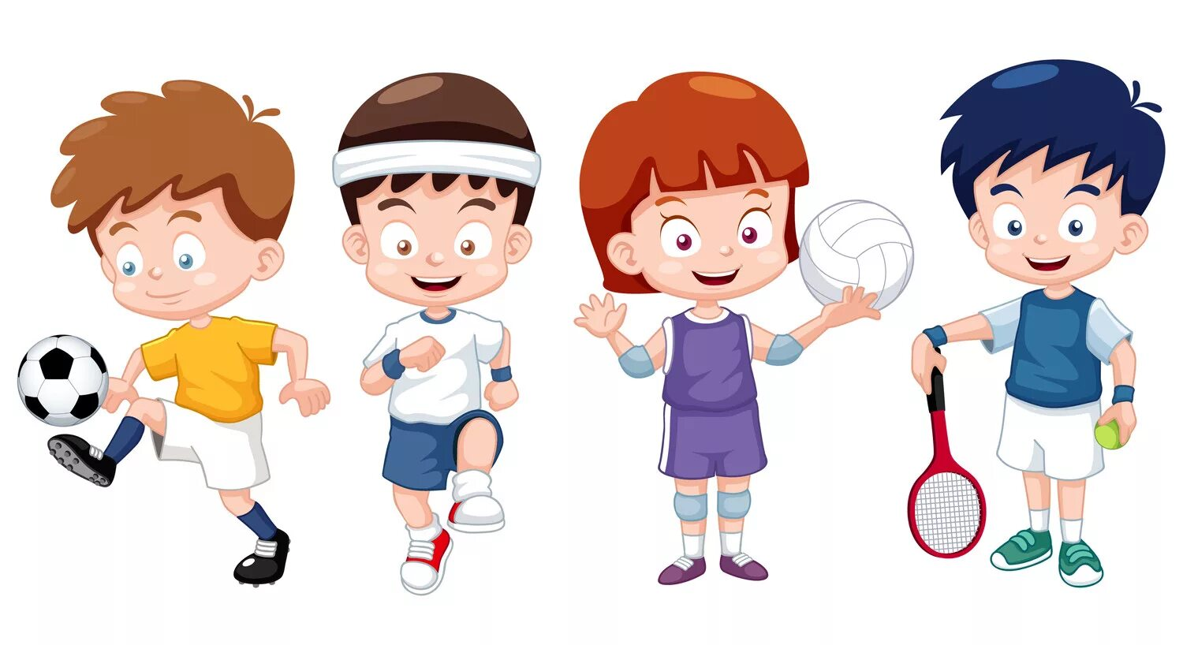

Воспитатель: Склярова Е.Л.

ст. Егорлыкская

2023

***«Спорт для самых маленьких»***

**ТАНЦЫ**

Танцевальных направлений существует множество – от бальных до рок-н-ролла (чечетка и хип-хоп, балет или балет-лайт, тектоник, крамп, брейк-данс, танец живота, латиноамериканские, рок-н-ролл, буги-вуги и народные танцы, бальные *(вальс, фокстрот и др.)*. А потому вы с ребенком сможете выбрать тот кружок, направленность которого вам больше по душе. Отдавать ребенка в танцевальный кружок можно в возрасте 3-4 лет. Для деток этого возраста занятия должны проводиться два раза в неделю продолжительностью по полчаса каждое. Программа максимально упрощена для детишек самого младшего возраста, поэтому занятия не принесут вашему ребенку излишнего переутомления или травматизма. Занятия танцами помогают сформировать красивую осанку, развивают пластику и грациозность, тренируют чувство ритма и даже способны укрепить дыхательную систему. Именно поэтому их рекомендуют деткам со сколиозом или избыточным весом.

**ГИМНАСТИКА**

Различают два вида гимнастики – художественную и **спортивную**. Первая больше понравится девочкам, ведь она учит грациозно обращаться с лентой, мячом и обручем. **Спортивная** гимнастика подразумевает упражнения на кольцах, брусьях, батуте или канате, а потому больше подходит мальчикам. Заниматься гимнастикой дети могут уже с 3-4 лет. Для многих она станет родной, поскольку в этом возрасте тело ребенка еще не утратило природную гибкость. Гимнастика, как и танцы, развивает гибкость и грациозность. Кроме того, в процессе занятий работают все группы мышц, что положительно скажется на дальнейших **спортивных достижениях**(гимнастика, прекрасная основа для других видов **спорта в дальнейшем).** Рекомендована гимнастика деткам, имеющим проблемы с позвоночником.

**ПРЫЖКИ НА БАТУТЕ**

Такое **спортивное** развлечение является не только увлекательным проведением времени, но и полезным занятием для всего детского организма. Возрастных ограничений здесь нет. Ребенку можно позволять прыгать на батуте с того времени, как он стал уверенно стоять на ногах. Прыжки на батуте способствуют развитию мышц всех групп, в том числе и в дыхательной системе организма. Кроме того, они развивают координацию движений и, как следствие, помогают улучшить деятельность системы кровообращения и ЖКТ. При неправильно выбранном батуте вы увеличите риск травмирования ребенка. Поэтому старайтесь выбрать тот, который будет соответствовать возрасту ребенка.